Ответь на вопросы, используя слова для справок. Сравни предлоги НАД и ПОД

под
НАД
Слова для справок

Над чем висит лампа? Над кем светит солнце? Самолёт летит над чем? Над чем висит картина?

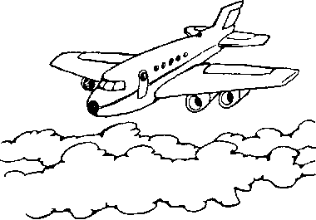
НАД столом ПОД лампой НАД людьми ПОД солнцем НАД облаками ПОД самолётом НАД креслом ПОД картиной
Под чем стоит стол? Под чем загорают люди? Под чем проплывают облака? Под чем стоит кресло?
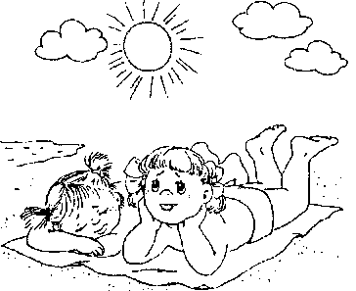

ДИФФЕРЕНЦИАЦИЯ ВИНИТЕЛЬНОГО И ТВОРИТЕЛЬНОГО ПАДЕЖЕЙ

Прочитай предложения. Сравни вопросы падежей, предлоги и окончания существительных

Винительный падеж Творительный падеж
Под кого? Под что? Под кем? Под чем?

Ручка упала ПОД ПАРТУ. Девочка спряталась ПОД СТОЛ. Мышка убежала ПОД ПОЛ. Мяч закатился ПОД КРОВАТЬ.

Человек мылся ПОД ДУШЕМ. Девочка пряталась ПОД СТОЛОМ. Заяц сидит ПОД КУСТОМ. Метро проходит ПОД ЗЕМЛЁЙ.

Закончи предложения, используя данные слова. Определи падеж
выделенных существительных

Жёлуди упали ... Ложка упала ... Змея уползла ... Уголь добывают ... Шофёр залез ... Собака спряталась Шишки лежат ... Туфли стояли ...
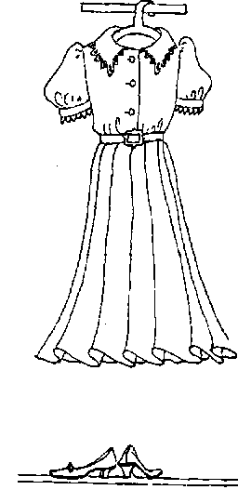
ПОД СТОЛ. ПОД ДУБ. ПОД ЗЕМЛЁЙ. ПОД ПЕНЬ. ПОД КРЫЛЬЦО. ПОД МАШИНУ. ПОД ВЕШАЛКОЙ. ПОД ЁЛКОЙ

Прочитай предложения. Ответь на вопросы, используя образец

Образец: Таня положила письмо ПОД книгу.
Где лежит письмо? Письмо лежит (под чем?) ПОД книгой.

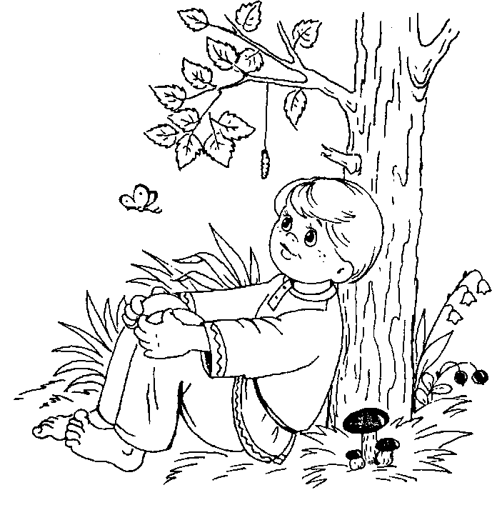
Карандаш упал ПОД СТОЛ. Где лежит карандаш? Нож упал ПОД СТУЛ. Где лежит нож? Ручка упала ПОД ПАРТУ. Где лежит ручка? Щётка упала ПОД ЗЕРКАЛО. Где лежит щётка? Ваня сел ПОД ДЕРЕВО. Где сидит Ваня?

ТВОРИТЕЛЬНЫЙ ПАДЕЖ С ПРЕДЛОГОМ МЕЖДУ

Между чем? Между кем?

Прочитай предложения, выделяя предлоги интонационно. Обрати внимание на окончания выделенных существительных
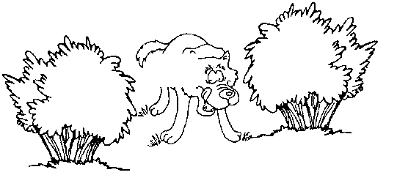
Кошка пробежала МЕЖДУ ДОМОМ и ЗАБОРОМ. МЕЖДУ ДОМАМИ шёл человек.
Волк крался МЕЖДУ КУСТАМИ. ((/?
МЕЖДУ ДЕРЕВЬЯМИ была видна лесная поляна. МЕЖДУ ВЕТКАМИ ели промелькнула белка. МЕЖДУ НОГАМИ пробежала серая мышка.
Составь предложения, используя данные слова
МЕЖДУ (КЕМ? ЧЕМ?)

МАЛЬЧИКАМИ продолжался громкий спор. СОСНАМИ виднелась старая мельница. БЕРЕГАМИ реки был протянут паром. СПОРТСМЕНАМИ велись соревнования. ФУТБОЛИСТАМИ шла напряженная борьба. ГОРОДОМ и ДЕРЕВНЕЙ было проложено шоссе. ШАХМАТИСТАМИ состоялся интересный матч. ЛЬВАМИ на арене стоял дрессировщик.


Закончи предложения, используя данные слова

МАЛЬЧИКОМ и ДЕВОЧКОЙ.
ДЕВОЧКОЙ и МАМОЙ. УЧЕНИКОМ и УЧИТЕЛЕМ. ВРАЧОМ и БОЛЬНЫМ. ПРОДАВЦОМ и ПОКУПАТЕЛЕМ. РАБОЧИМ и ИНЖЕНЕРОМ. МАТРОСОМ и КАПИТАНОМ. ЛЕСНИКОМ и ЕГЕРЕМ.
Шёл разговор МЕЖДУ (КЕМ?)


ТВОРИТЕЛЬНЫЙ ПАДЕЖ С ПРЕДЛОГОМ ЗА
За кем? За чем?

Закончи предложения, используя данные существительные
с предлогом ЗА

Девочка шла ... Мальчик плывёт Лиса охотится ... Музыка слышна . Собака бежит ... Цыплята бегут ... Дерево растёт ... Мальчик стоит ... Дети сидят ...

ЗА ЗАЙЦЕМ. ЗА СТЕНОЙ. ЗА ХОЗЯИНОМ. ЗА КУРИЦЕЙ. ЗА БРАТОМ. ЗА ЗАБОРОМ. ЗА ЛОДКОЙ. ЗА ДЕРЕВОМ. ЗА СТОЛОМ.

ДИФФЕРЕНЦИАЦИЯ ВИНИТЕЛЬНОГО И ТВОРИТЕЛЬНОГО ПАДЕЖЕЙ

Прочитай предложения. Сравни вопросы падежей, предлоги и
окончания существительных

Винительный падеж
За кого? За что?
Мальчика наказали ЗА ДВОЙКУ. Машина заехала ЗА ДОМ. ЗА ЗАБОР сбросили дрова. Девочка спряталась ЗА ДЕРЕВО. Сестра волновалась ЗА БРАТА.

Творительный падеж
За кем? За чем?
ЗА КОШКОЙ бежала собака.
ЗА РЕКОЙ виднелся лес.
Дети спрятались ЗА ЗАБОРОМ.
ЗА СТОЛОМ сидели гости.
ЗА МАЛЫШОМ пришла бабушка.

Определи падеж выделенных существительных
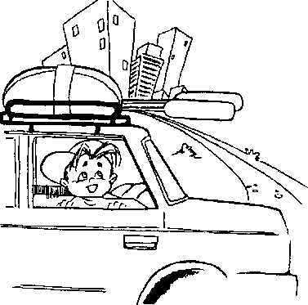
ЗА ГОРОДОМ много лесов и полей. ЗА ДЕРЕВНЕЙ был огромный лес. Мы поехали отдыхать ЗА ГОРОД. Мальчика наказали ЗА ДРАКУ. ЗА ОБЕДОМ нельзя разговаривать. Люди молча сидели ЗА СТОЛОМ. Все дети сели ЗА СТОЛ завтракать. ЗА РАБОТУ на школьном участке детям объявили благодарность.

Спиши предложения, вставляя предлог ЗА. Определи падеж выделенных существительных

Река течёт... ДЕРЕВНЕЙ. Птичка сидит... ОКНОМ.
Мама пошла... ХЛЕБОМ. Мальчик убежал... ВОРОТА.
Мячик упал... ДИВАН. Самолёт летит... ОБЛАКАМИ.
Машина свернула... УГОЛ дома. Утята плывут... УТКОЙ.

Закончи предложения, используя данные слова. Определи падеж выделенных существительных

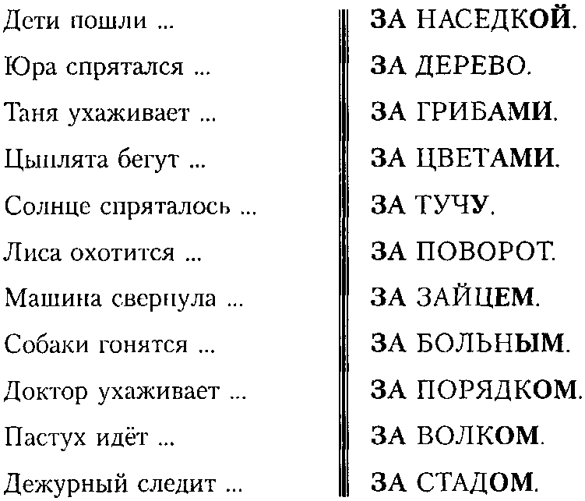


Прочитай предложения. Ответь на вопросы. Сравни окончания существительных, стоящих в винительном и творительном падежах
Образец. Коля спрятался за дерево (за что? — винительный падеж). Где спрятался Коля?
Коля спрятался за деревом (за чем? — творительный падеж).
Таня спряталась ЗА ДОМ. Где спряталась Таня? Володя спрятался ЗА МАШИНУ. Где спрятался Володя? Мальчик спрятался ЗА САРАЙ. Где спрятался мальчик? Миша спрятался ЗА БЕРЁЗУ. Где спрятался Миша? Девочка спряталась ЗА СКАМЕЙКУ. Где спряталась девочка? Мышка спряталась ЗА КРЫЛЬЦО. Где спряталась мышка?

По картинке придумай предложения с предлогом ЗА
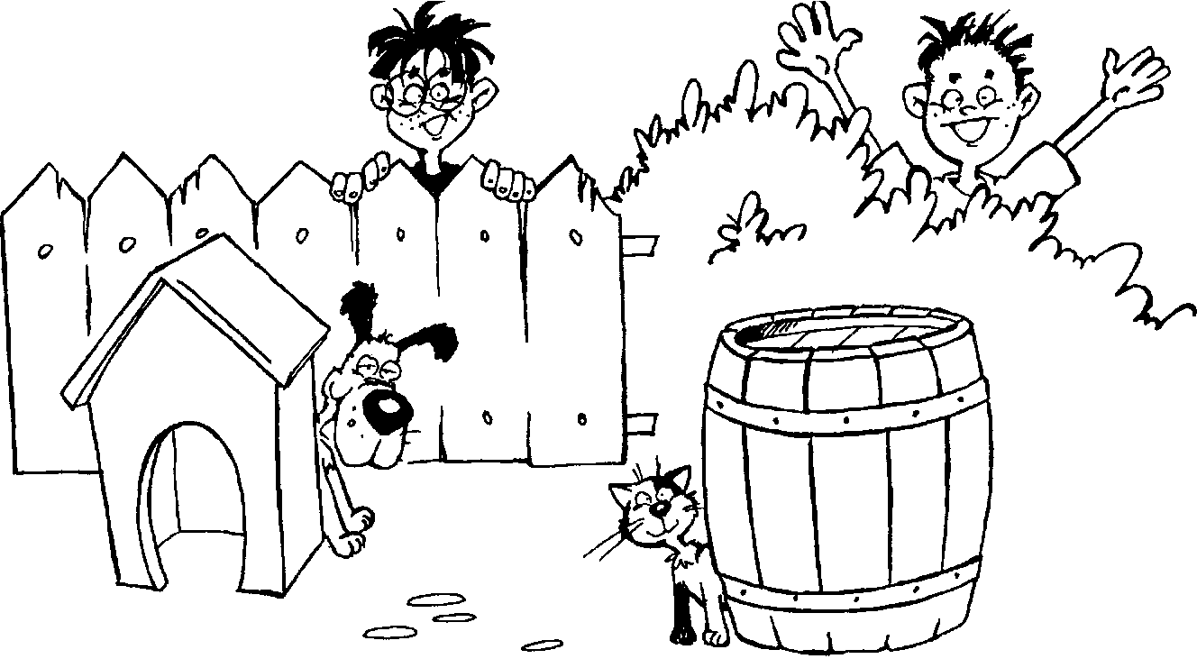

ТВОРИТЕЛЬНЫЙ ПАДЕЖ С ПРЕДЛОГОМ ПЕРЕД
Перед кем? Перед чем?
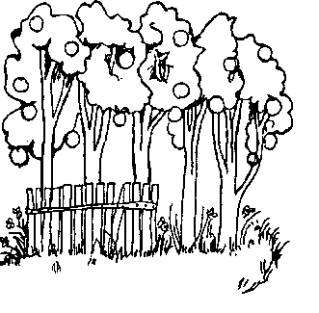
Прочитай предложения, поставь вопросы к выделенным существительным, обрати внимание на их окончания
ПЕРЕД УЧИТЕЛЕМ стоит ученик. ПЕРЕД ДОМОМ растут деревья . ПЕРЕД НОРОЙ сидела лиса. ПЕРЕД СОБАКОЙ стояла миска. ПЕРЕД САДОМ стоял забор.
ПЕРЕД КЕМ? ПЕРЕД ЧЕМ?
ПЕРЕД МАЛЫШОМ поставили тарелку каши. ПЕРЕД ТЕАТРОМ стоит памятник.
ПЕРЕД ПАМЯТНИКОМ А.С. Пушкину было много цветов.
ПЕРЕД КОШКОЙ поставили молоко.
ПЕРЕД ДВЕРЬЮ лежал старый ковёр.

Закончи предложения, используя данные существительные Проверь окончания существительных

ДОМ ТЕАТР ПАМЯТНИК МАГАЗИН ШКОЛА ВЫСТАВКА МУЗЕЙ ИНСТИТУТ БОЛЬНИЦА ЗАВОД

Цветы растут ПЕРЕД (чем?)
ДЕТСКИЙ САД

По картинке придумайте предложения с предлогом ПЕРЕД
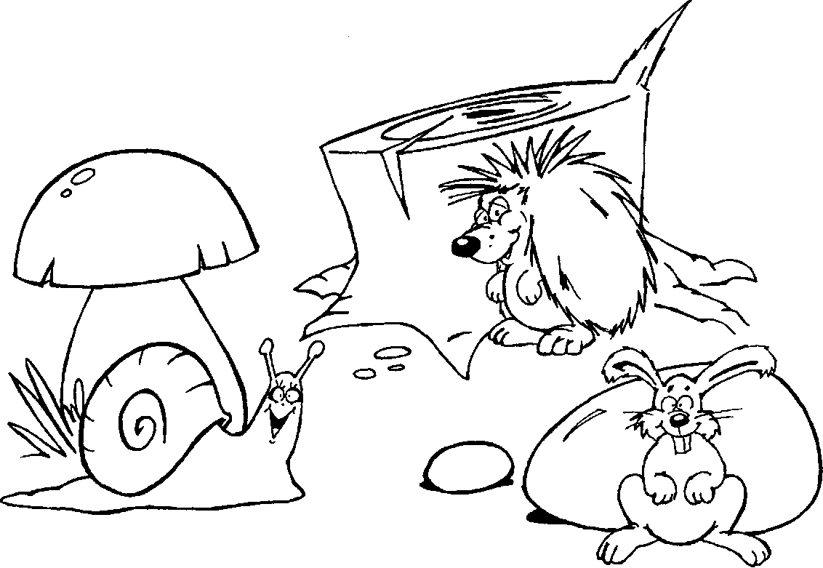

ПРЕДЛОЖНЫЙ ПАДЕЖ

О ком? О чём? На ком? На чём? В ком? В чём? (Где?)
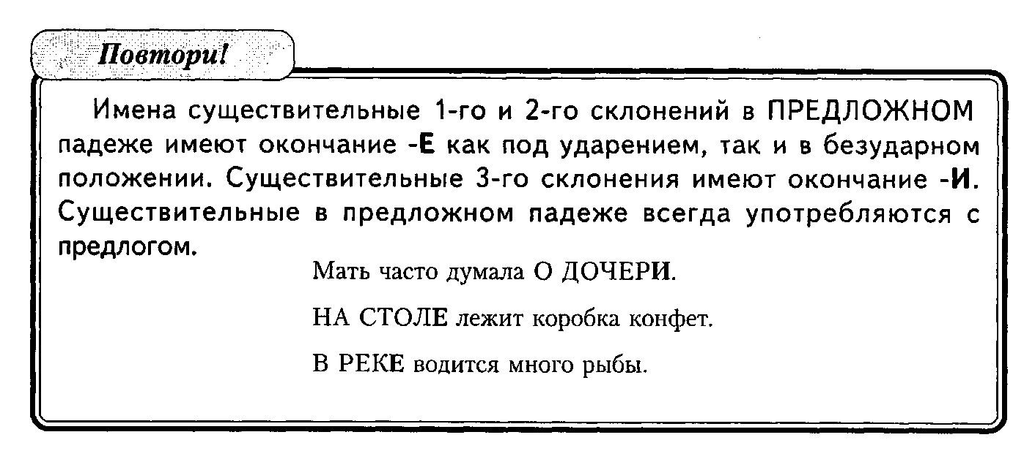

ПРЕДЛОЖНЫЙ ПАДЕЖ С ПРЕДЛОГАМИ О, ОБ О ком? О чём?

Прочитай предложения, выделяя предлоги интонационно. Обрати внимание на окончания выделенных существительных

(О ком?) О СТАРИКЕ часто вспоминали. (О чём?) О СТАТЬЕ в газете много говорили. (О чём?) ОБ УРАГАНЕ рассказывали со страхом. Девочка часто вспоминала (о ком?) О ПОДРУГЕ. (О чём?) О ЦИРКЕ написано много книг. (О ком?) ОБ АРТИСТЕ писали статьи и рассказы. (О чём?) О ТЕАТРЕ много говорили на уроке. Кошка думала (о ком?) О МЫШИ.


Закончи предложения, используя данные существительные. Проверь окончания существительных

ЛЕТО
Дети вспоминали О ЧЁМ? О КОМ?
ДРУГ
СОБАКА
СЕСТРА
КНИГА
ШКОЛА
ЗООПАРК

ЦИРК
ТЕАТР
БАБУШКА
ДЕДУШКА
ФИЛЬМ
ЛОШАДЬ
ПРАЗДНИК

ПРЕДЛОЖНЫЙ ПАДЕЖ
С ПРЕДЛОГОМ НА
На ком? На чём? (Где?)

Прочитай предложения, выделяя предлоги интонационно. Обрати внимание на окончания выделенных существительных

Книга лежит (на чём?) НА СТОЛЕ. Девочка сидит (на чём?) НА СТУЛЕ. Картина висит (на чём?) НА СТЕНЕ. Куры спрятались (где?) НА ДВОРЕ. Цветы стоят (где?) НА ОКНЕ. Учитель пишет (на чём?) НА ДОСКЕ. Наездник скачет (на ком?) НА ЛОШАДИ.
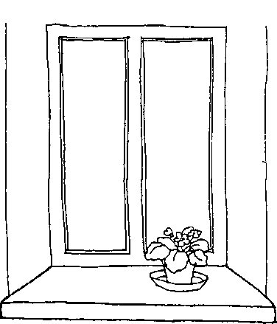

Закончи предложения, используя данные существительные
с предлогом НА

Инженер работает .. Пальто висит ... Птичка сидит ... Чайник стоит ... Жёлуди растут ... Белка сидит ... Цветы растут ... Мячик лежит ...

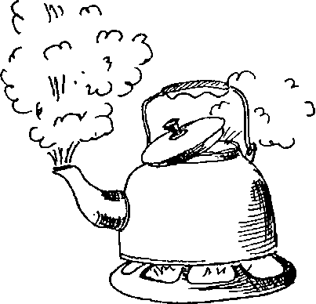
НА ПЛИТЕ. НА ДУБЕ. НА БЕРЁЗЕ. НА КЛУМБЕ. НА ЗАВОДЕ. НА ВЕШАЛКЕ. НА ВЕТКЕ. НА ТЕРРАСЕ.

ДИФФЕРЕНЦИАЦИЯ ВИНИТЕЛЬНОГО И ПРЕДЛОЖНОГО ПАДЕЖЕЙ

Прочитай предложения. Сравни вопросы падежей, предлоги и окончания выделенных существительных

Винительный падеж

На кого? На что?
Петя обиделся НА БРАТА. Мальчик сел НА СКАМЕЙКУ. НА ПРЕДСТАВЛЕНИЕ пришли дети. НА СТЕНУ повесили картину.

Предложный падеж

На ком? На чём?
Мальчик ехал НА ЛОШАДИ.
НА ДОРОГЕ было много неровностей.
НА ПОЛЕ росла пшеница.
НА ДОРОГЕ стояла большая машина.

Прочитай предложения. Определи падеж выделенных
существительных

НА ГРЯДКЕ рос лук.
НА СТОЛЕ стояла посуда.
НА СТОЛ поставили чайную посуду.
Надя повесила шубу НА ВЕШАЛКУ.
НА ПАРТЕ лежали книги и тетради.
У девочки НА РУКЕ была царапина.
НА УЛИЦЕ дети увидели снеговика. НА СТУПЕНЬКЕ сидел котёнок. НА ПОДОКОННИКЕ стояли цветы. НА ОКНО поставили красивый цветок. Мальчики залезли НА ДЕРЕВО. НА ДЕРЕВЕ было гнездо вороны.

Закончи предложения, используя данные слова. Определи падеж выделенных существительных

Кастрюля стоит ... Кастрюлю поставили Птичка села ... Птичка сидит ... Зерно везут ... Зерно мелют ... Пальто висит ... Костюм повесили ...

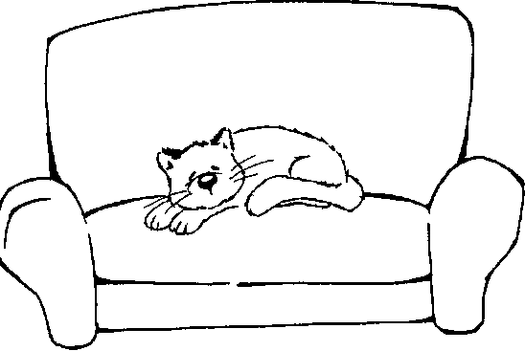
НА ВЕТКЕ. НА ПЛИТУ. НА ПЛИТЕ. НА ВЕШАЛКУ. НА МЕЛЬНИЦЕ. НА МЕЛЬНИЦУ. НА ВЕТКУ. НА ВЕШАЛКЕ.

ПРЕДЛОЖНЫЙ ПАДЕЖ С ПРЕДЛОГОМ В

В ком? В чём? (Где?)
Прочитай предложения, выделяя предлоги интонационно. Обрати внимание на окончания выделенных существительных

Вера была (где?) В МУЗЕЕ.
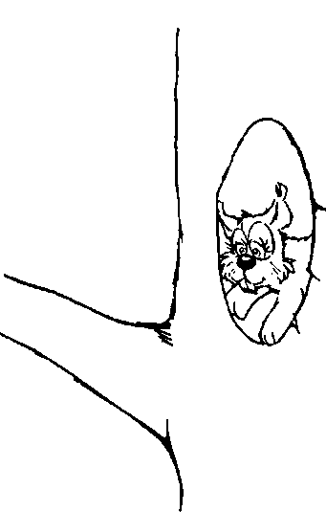
Дети были (где?) В ТЕАТРЕ.
Летом ребята отдыхали (где?) В ЛАГЕРЕ.
(1де?) В ШКОЛЕ было весело и интересно. Дети жили (где?) В красивом ДОМЕ. Собака спала (где?) В КОНУРЕ. Белка сидит (где?) В ДУПЛЕ. Ключ оставили (где?) В ДВЕРИ.

Закончи предложения, используя данные существительные
с предлогом В „
В ГНЕЗДЕ.
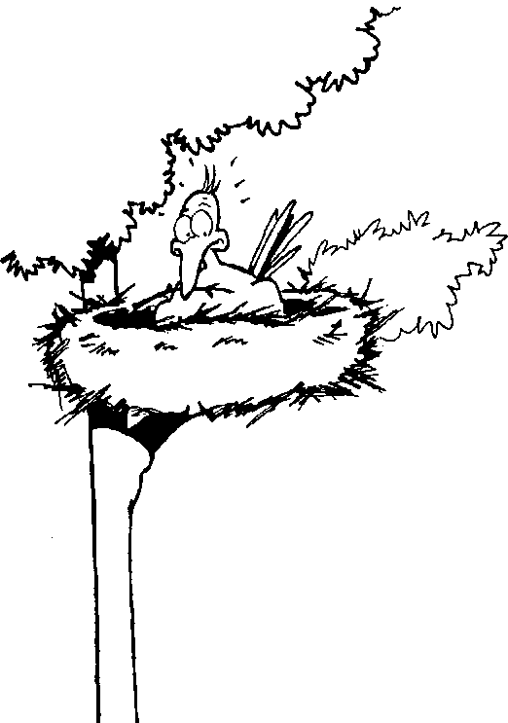

Дедушка сидит...
В КУРЯТНИКЕ
В ГНЕЗДЕ

Чашки стоят...
Птичка сидит...
В БУФЕТЕ.
Куры и цыплята спят...
В КРЕСЛЕ.
Лиса с лисятами живёт...
В КОРОВНИКЕ. -
Корова живёт...
В КОРЗИНЕ.
Яблоки лежат...
В ПРУДУ
Цветы стоят...
В ЛЕСУ.
... много рыбы.
В ВАЗЕ.

Ответь на вопрос, используя образец и данные существительные. Проверь окончания существительных

Образец: Ученики с учителем были (где?) в школе.
ТЕАТР КИНО ДЕРЕВНЯ МУЗЕЙ БИБЛИОТЕКА ЗООПАРК ЛАГЕРЬ ПАРК ЦИРК
Ученики с учителем были (где?) В

Закончи предложение, используя образец и данные существительные. Проверь окончания существительных

Образец: Человек живёт (где?) в доме.

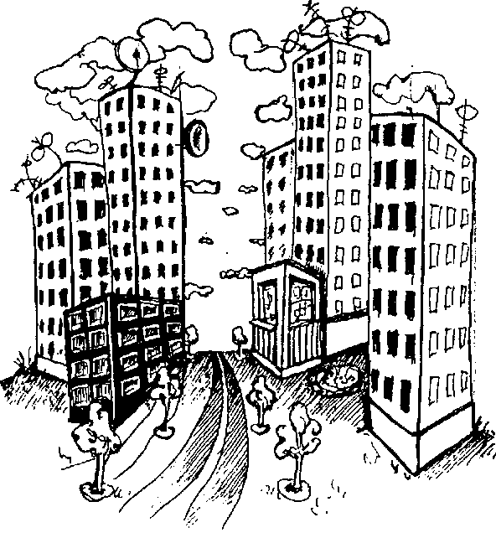
Человек живет (где?) В КВАРТИРА ШАЛАШ ПАЛАТКА ОБЩЕЖИТИЕ ГОРОД СЕЛО ДОМ
ДЕРЕВНЯ

ДИФФЕРЕНЦИАЦИЯ ВИНИТЕЛЬНОГО И ПРЕДЛОЖНОГО ПАДЕЖЕЙ

Прочитай предложения. Сравни вопросы падежей, предлоги и окончания существительных

Винительный падеж
В кого? Во что? (Куда?)
Дети поехали В ДЕРЕВНЮ. Машина въехала ВО ДВОР. Воду налили В КУВШИН. Кашу положили В ТАРЕЛКУ. В АКВАРИУМ пустили рыб. Ребята забежали В РЕКУ. В КЛАСС вошли ученики. Ёлку поставили В ЗАЛ. В ПОДВАЛ дома привезли трубы. В БАССЕЙН налили чистую воду.
Предложный падеж
В ком? В чём? (Где?)
Дети живут В ДЕРЕВНЕ.
ВО ДВОРЕ стоит машина.
В КУВШИНЕ стоят цветы.
В ТАРЕЛКЕ лежит каша.
Рыба плавает В АКВАРИУМЕ.
В РЕКЕ плавают ребята.
В КЛАССЕ было много учеников.
Ёлка стояла В ЗАЛЕ.
В ПОДВАЛЕ дома должны менять трубы.
В БАССЕЙНЕ купались дети.

Прочитай предложения. Определи падеж выделенных
существительных
Ира идёт В БИБЛИОТЕКУ. В БИБЛИОТЕКЕ много книг. Мы пошли В ЗООПАРК. Мы были В ЗООПАРКЕ. В КОМНАТУ внесли шкаф и диван. В КОМНАТЕ стало тесно. В МАГАЗИН привезли продукты. В МАГАЗИНЕ стояла очередь. В КОРЗИНУ положили яблоки. В КОРЗИНЕ лежат яблоки. В БУФЕТ привезли пирожные. В БУФЕТЕ продавали пирожные.
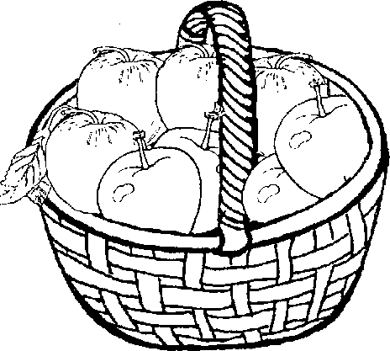

Закончи предложения, используя данные слова. Определи падеж выделенных существительных

Грибы растут ... Саша едет ... Ручка лежит ... Белка спряталась Чай налили ... Вова поехал ... Дрова лежат ... Попугай сидит ... Ученик вошёл ... Письмо опустили

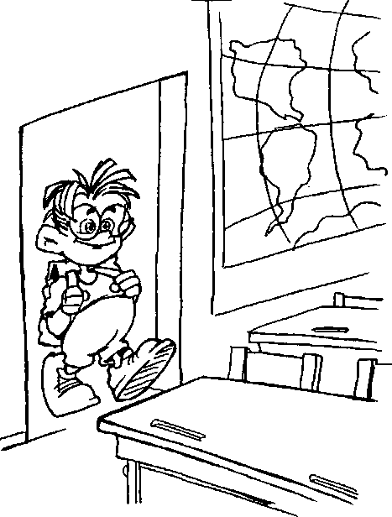

В ЧАШКУ. В ДУПЛО. В ЛЕСУ. В ТРАМВАЕ. В ПЕНАЛЕ. В КЛЕТКЕ. В ЯЩИК. В КЛАСС. В ЛАГЕРЬ. В САРАЕ.

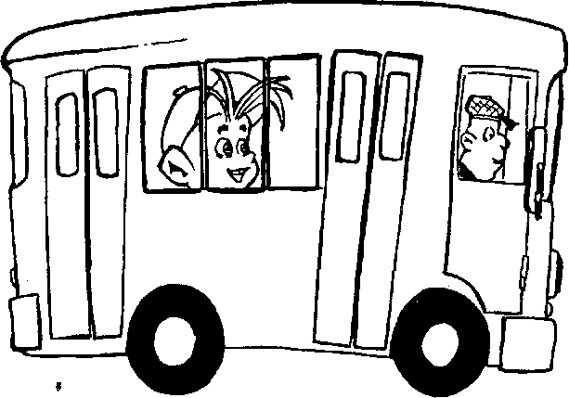
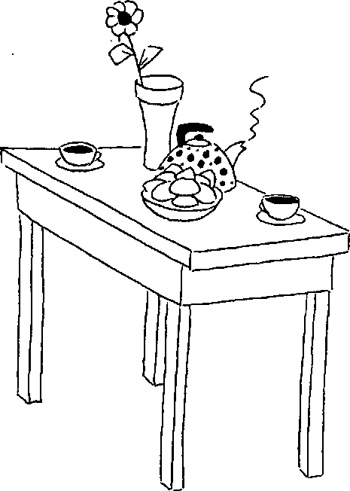

САМОСТОЯТЕЛЬНАЯ РАБОТА

Спиши предложения, вставляя пропущенные предлоги. Определи падеж выделенных существительных
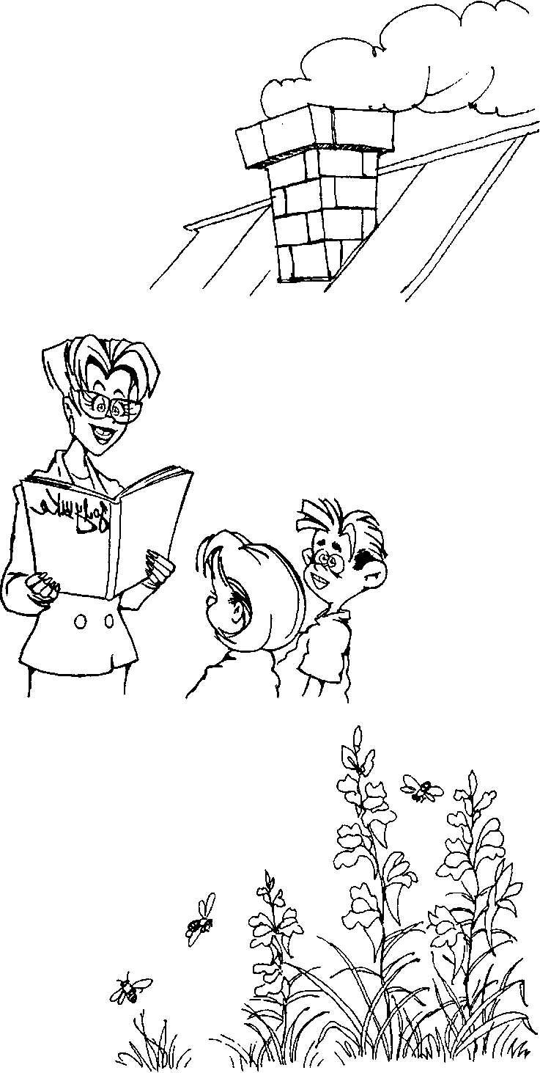
Мальчик рисует ... АЛЬБОМЕ. Девочка пишет ... ДОСКЕ. Дети бежали ... ДОЖДЯ. Сестре скучно ... БРАТА. ТРОЛЛЕЙБУС отъехал ... ОСТАНОВКИ. Дым идёт ... ТРУБЫ. Поставь ведро ... КРАН! Дети слушали сказку ... ЗОЛУШКУ. Груша упала ... ВЕТКИ. Убери учебник ... ПАРТУ. Мальчик был... ДРУГА. РЕКА протекает ... ДОМОМ. Река протекает ... ДОМА. Пчелы летают ... ЛУГОМ. ОХОТНИК спрятался ... ДЕРЕВО. Лида идёт гулять ... БРАТОМ. Утка плавает ... РЕКЕ. Картофель убрали ... ПОДВАЛ. МАЛЫШИ бегали ... ЛУГУ. Птицы улетели ... ЮГ.

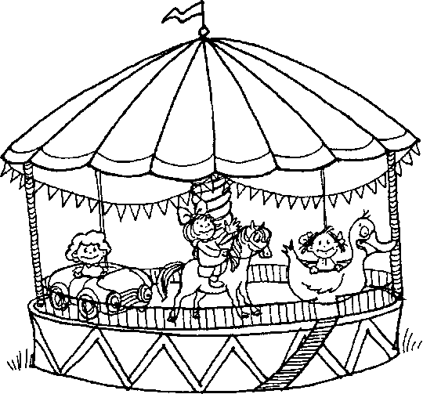

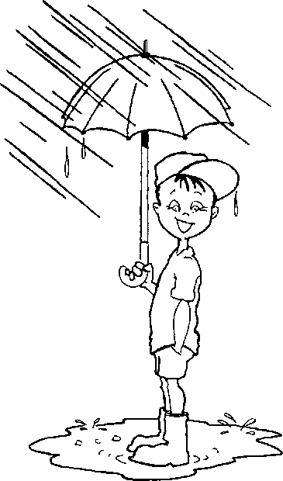
Зимой ... УЛИЦЕ холодно. Пианист играет ... РОЯЛЕ. Ребёнок залез ... ДЕРЕВО. СТАДО идёт ... РЕКЕ. Коровы пьют воду ... РЕКИ. Дети катаются ... КАРУСЕЛИ. Мышка выскочила ... КРЫЛЬЦА. Земляника растёт ... ПОЛЯНЕ. Мама пила чай ... ЛИМОНОМ. Бабушка живёт ... ДЕРЕВНЕ. Цветы посадили ... ДОМА. Коля стоит ... ЗОНТИКОМ. Старик перешёл ... ДОРОГУ. ... ТУМАН видны очертания леса. ... БАБУШКОЙ и ДЕДУШКОЙ шёл внук. Я читал сказку ... КОТА в сапогах. Витя пришёл ... ДРУГА. Шалун убежал ... МАМЫ. Козу выгнали ... САДА. Птенец вылупился ... ЯЙЦА. Гвозди делают ... ПРОВОЛОКИ. Трактор едет ... ПОЛЮ. Жук ползёт ... ЗЕМЛЕ. ЛОШАДЬ привязали ... ЗАБОРУ.

Вспомни предлоги падежей. Придумай предложения с данными глаголами и предлогами, определи падежи существительных с предлогами
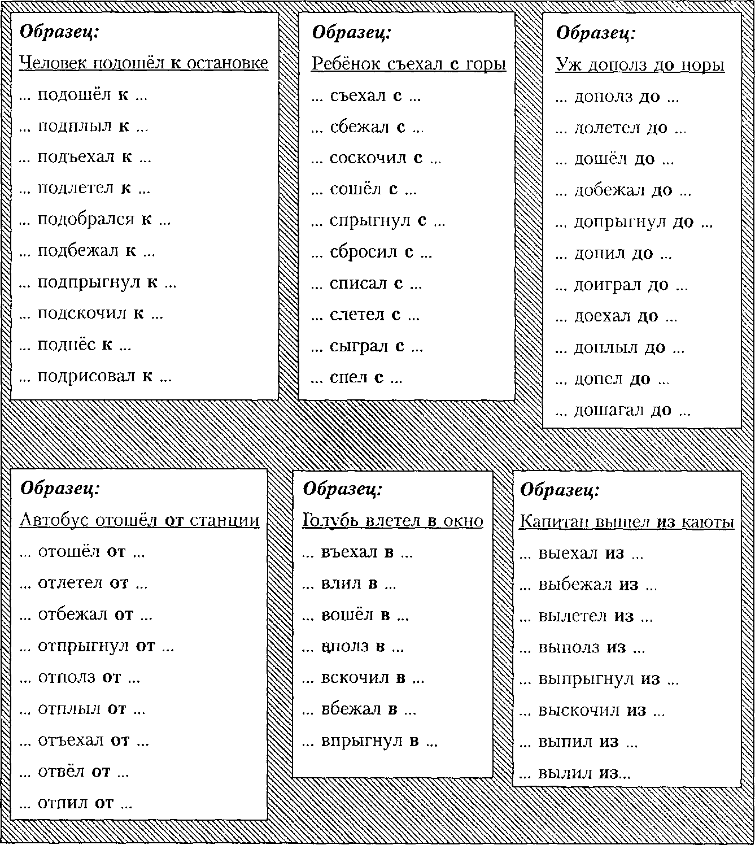

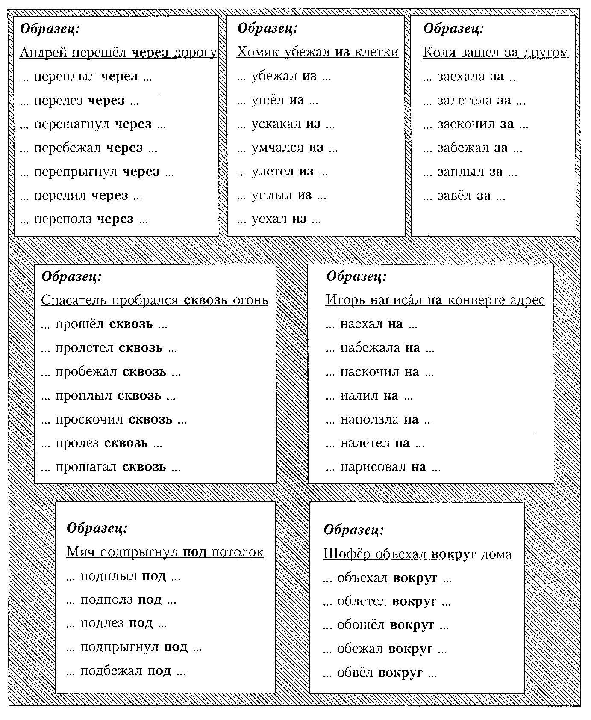

ИМЕНА ПРИЛАГАТЕЛЬНЫЕ
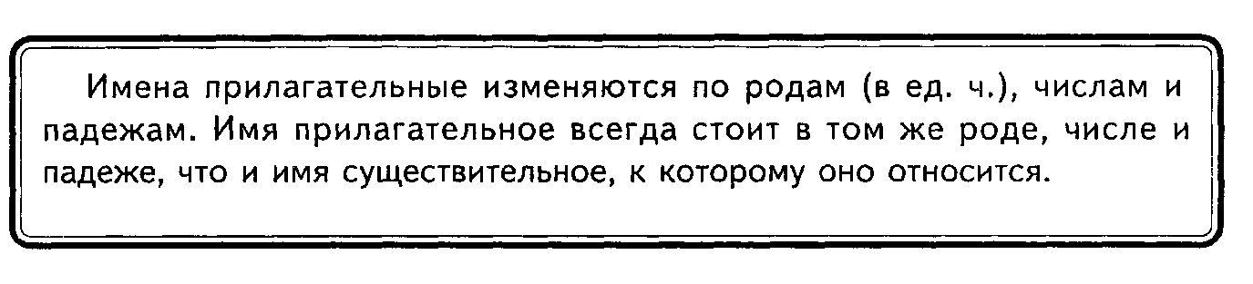

СКЛОНЕНИЕ ИМЁН ПРИЛАГАТЕЛЬНЫХ МУЖСКОГО И СРЕДНЕГО РОДА

Падежи | Мужской род |  | Средний род
И. | какой? | молодой дубок | какое? | молодое дерево
Р. | какого? | молодого дубка | какого? | молодого дерева
д. | какому? | молодому дубку | какому? | молодому дереву
В. | какой? | молодой дубок | какой? | молодое дерево
Т. | каким? | молодым дубком | каким? | молодым деревом
п. | о каком? | о молодом дубке | о каком? | о молодом дереве
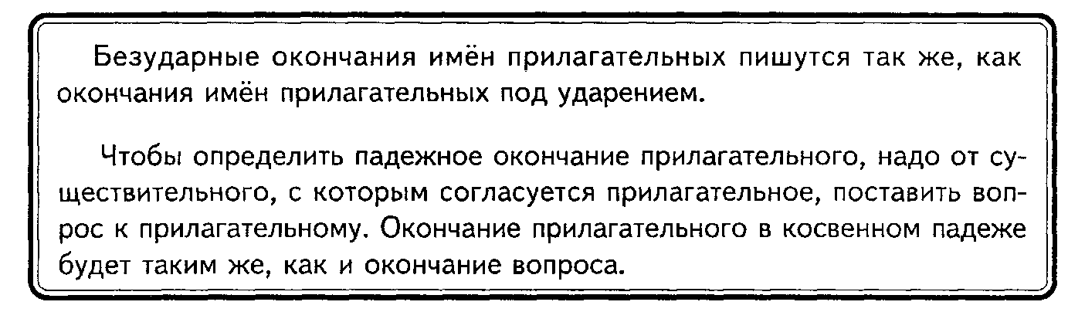

ИМЕНИТЕЛЬНЫЙ И ВИНИТЕЛЬНЫЙ ПАДЕЖИ
ИМЁН ПРИЛАГАТЕЛЬНЫХ МУЖСКОГО РОДА
Какой?

-ои

БОЛЬШОЙ
свитер
Окончания
-ый

ТЁПЛЫЙ
свитер

-ИЙ

СИНИЙ
свитер

В именительном и винительном падежах имён прилагательных мужского рода произносится и пишется: под ударением окончание -ОИ, в безударном положении окончания -ЫЙ, -ИИ.

Прочитай предложения, интонационно выделяя окончания
Прилагательных

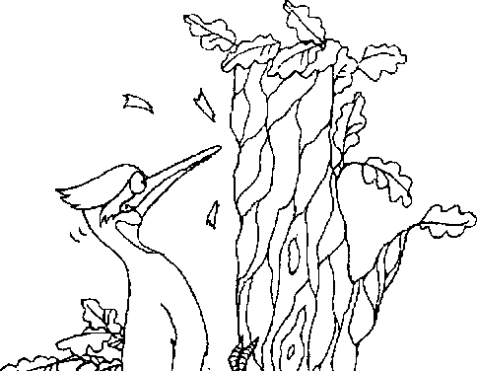
Вдали блеснул ЯРКИЙ огонёк. Путник перешёл СНЕЖНЫЙ перевал. На стволе дуба сидел ПЁСТРЫЙ дятел. За спиной у мальчика был ЗЕЛЁНЫЙ ВЕЩЕВОЙ мешок. НЕЖНЫЙ МЯГКИЙ ветер гладил его лицо. На улице поднялся НАСТОЯЩИЙ СНЕЖНЫЙ буран. МЕЛКИЙ ОДНООБРАЗНЫЙ дождь барабанил в окна. БОЛЬШОЙ БУРЫЙ медведь медленно брёл по лесу.

РОДИТЕЛЬНЫЙ ПАДЕЖ ИМЁН ПРИЛАГАТЕЛЬНЫХ МУЖСКОГО И СРЕДНЕГО РОДА
Какого?
Окончания

-ОГО

ГОЛУБОГО цветка ГОЛУБОГО платья
-ЕГО

СИНЕГО цветка СИНЕГО платья

Прочитай предложения, интонационно выделяя окончания

прилагательных
Весной проснутся пчёлы после ЗИМНЕГО сна. Тень СТАРОГО дуба падает на дорогу. С СИНЕГО неба лились лучи ЯРКОГО солнца. Наша деревня стоит около БОЛЬШОГО поля.

ТВОРИТЕЛЬНЫЙ И ПРЕДЛОЖНЫЙ ПАДЕЖИ ИМЁН ПРИЛАГАТЕЛЬНЫХ МУЖСКОГО И СРЕДНЕГО РОДА
Каким? О каком?

Творительный падеж
Каким?

-ЫМ, -ИМ
ГОЛУБЫМ, СИНИМ, КРАСНЫМ, ЖЁЛТЫМ
платком (муж. род)
платьем (ср. род)
Предложный падеж
О каком?

Окончания
-ОМ, -ЕМ
О СИНЕМ, О ГОЛУБОМ, О КРАСНОМ, О ЖЁЛТОМ
платке (муж. род)
платье (ср. род)

СКЛОНЕНИЕ ИМЁН ПРИЛАГАТЕЛЬНЫХ ЖЕНСКОГО РОДА

Падежи | Вопросы | Примеры
И. | какая? | чистая вода, синяя кофта
Р. | какой? | чистой воды, синей кофты
д. | какой? | чистой воде, синей кофте
в. | какую? | чистую воду, синюю кофту
т. | какой? | чистой водой, синей кофтой
п. | о какой? | о чистой воде, о синей кофте

Безударные окончания имён прилагательных женского рода пишутся так же, как и окончания под ударением (МОЛОДАЯ — СНЕЖНАЯ). Их правописание проверяется вопросом КАКАЯ?

Кофта (какая?)
СТАРАЯ, ШЕРСТЯНАЯ, ШЁЛКОВАЯ, БЕЛАЯ Корова (какая?)
РОГАТАЯ, ПЁСТРАЯ, ЗДОРОВАЯ, БОЛЬШАЯ

ВИНИТЕЛЬНЫЙ И ТВОРИТЕЛЬНЫЙ ПАДЕЖИ ИМЁН ПРИЛАГАТЕЛЬНЫХ ЖЕНСКОГО РОДА

Винительный падеж Творительный падеж
Какую? Какой? (Какою?)

Окончания
-УЮ, -ЮЮ -ОЙ (-ОЮ), -ЕЙ (ЕЮ)
НОВУЮ СИНЮЮ кофту. НОВОЙ СИНЕЙ кофтой.

Прочитай предложения. От имени существительного поставь вопрос к прилагательному и определи падеж
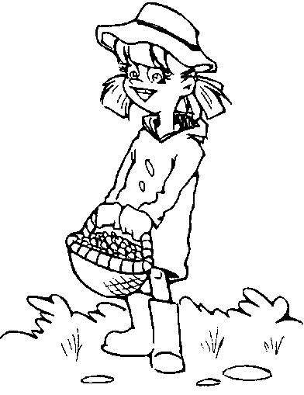

Мы увидели ИЗВИЛИСТУЮ ДОРОЖКУ сада. Собака осторожно взяла зубами БОЛЬШУЮ КОСТЬ. Девочка набрала корзину СПЕЛОЙ ЗЕМЛЯНИКИ. Мы нашли на чердаке ЧЁРНУЮ ШКАТУЛКУ. Медведь измазал мёдом МОХНАТУЮ МОРДУ. Ребята собрались в ДАЛЬНЮЮ ДОРОГУ. Дети отправились в БЕРЁЗОВУЮ РОЩУ. Легко дышится в ЗИМНЮЮ ПОРУ. Дети увлеклись ИНТЕРЕСНОЙ ИГРОЙ.

Сравни окончания имён прилагательных. Придумай предложения с данными словосочетаниями

Женский род
Какая? -АЯ, -ЯЯ

ГОЛУБАЯ ШЁЛКОВАЯ НЕЙЛОНОВАЯ СИНЯЯ

> лента

Средний род
Какое? -ОЕ, -ЕЕ ГОЛУБОЕ ТЁМНОЕ ГРОЗОВОЕ СИНЕЕ

небо

Прочитай предложения. Определи род имён прилагательных

Было РАННЕЕ ЗИМНЕЕ утро. Погода стояла МОРОЗНАЯ.
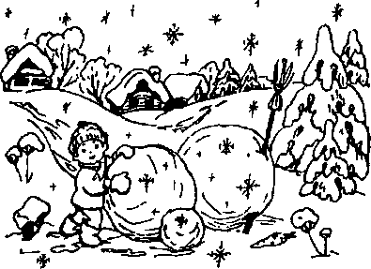
«_»
СИЛЬНЫЙ мороз щипал щеки.
Вокруг озера стояла БЕЛАЯ СНЕЖНАЯ стена.

На краю рощи росло ВЫСОКОЕ МОГУЧЕЕ дерево.
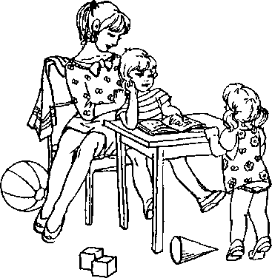
РЕЗКИЙ ВЕТЕР дул с моря.
ЗИМНИЙ ХОЛОД морозил лицо.
Ребята шли УЗКОЙ ТРОПИНКОЙ.
Дети слушали ИНТЕРЕСНЫЙ РАССКАЗ.
За БЕРЁЗОВОЙ РОЩЕЙ садилось солнце.
Мы подошли к КРАЙНЕЙ ИЗБЕ.

Составь предложения с данными прилагательными

Мужской род
Женский род
Какая?
Какой?
МУЖСКАЯ
ЖЕНСКАЯ
МЕХОВАЯ
ШЕРСТЯНАЯ
НОВАЯ
СТАРАЯ
КРАСНЫЙ СИНИЙ ЖЁЛТЫЙ БЕЛЫЙ ГОЛУБОЙ ЛИЛОВЫЙ

Составь предложения с данными

ГОРЯЧАЯ вода ГОРЯЧЕЕ желание ГОРЯЧИЙ пирог
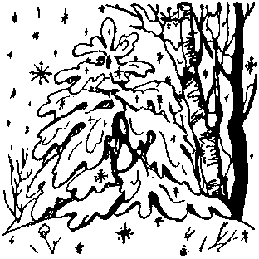

ИНТЕРЕСНАЯ экскурсия ИНТЕРЕСНОЕ событие ИНТЕРЕСНЫЙ человек

КАМЕННАЯ лестница КАМЕННОЕ здание КАМЕННЫЙ памятник
Средний род
Какое?
ШЕРСТЯНОЕ
НОВОЕ
СТАРОЕ
ГРЯЗНОЕ
ЧИСТОЕ
ЛЕТНЕЕ

Словосочетаниями

ЗИМНЯЯ погода ЗИМНЕЕ солнце ЗИМНИЙ день

ТЯЖЁЛАЯ ноша ТЯЖЁЛОЕ чувство ТЯЖЁЛЫЙ груз

ДОБРАЯ девочка ДОБРОЕ слово ДОБРЫЙ волшебник

По рисункам составь словосочетания, употребляя
прилагательные
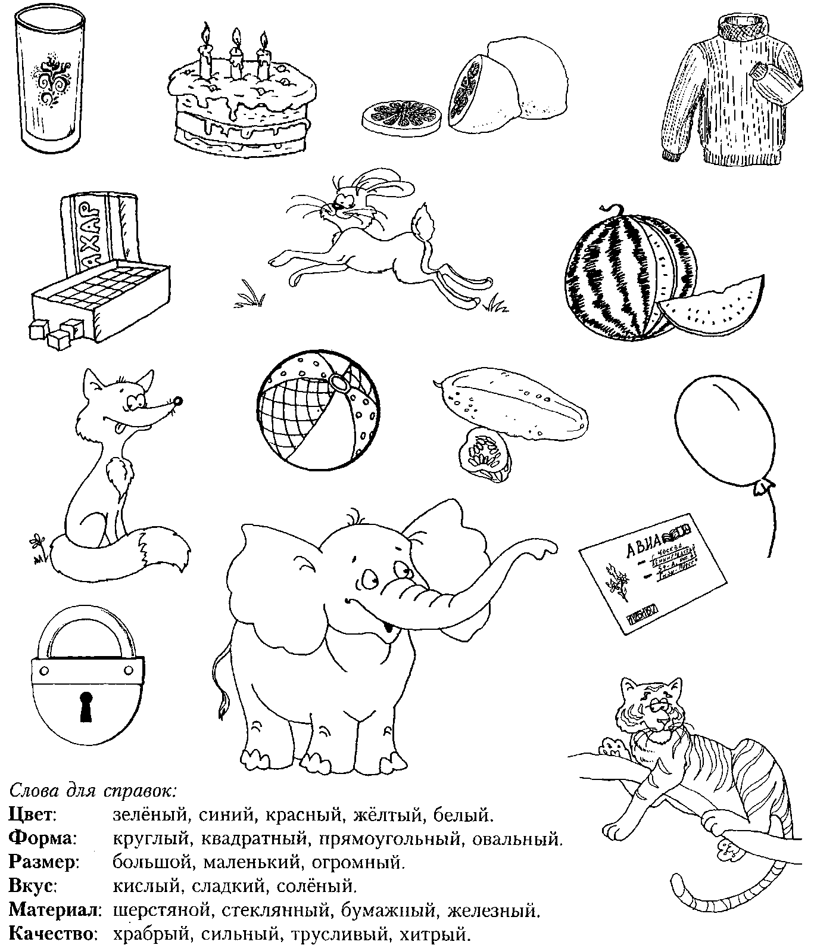

СКЛОНЕНИЕ ИМЕН ПРИЛАГАТЕЛЬНЫХ ВО МНОЖЕСТВЕННОМ ЧИСЛЕ

Падежи | Вопросы | Примеры
И. | какие? | воздушные шары, сладкие ягоды
Р. | каких? | воздушных шаров, сладких ягод
д. | каким? | воздушным шарам, сладким ягодам
в. | какие? | воздушные шары, сладкие ягоды
т. | какими? | воздушными шарами, сладкими ягодами
п. | о каких?

Спиши стихотворение. Подчеркни прилагательные, стоящие
во множественном числе
Голубые, синие небо и ручьи, В синих лужах плещутся стайкой воробьи.
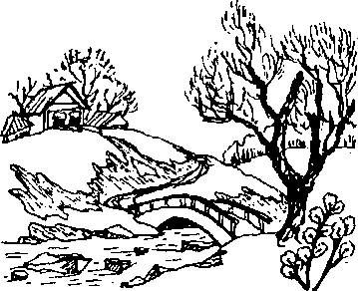
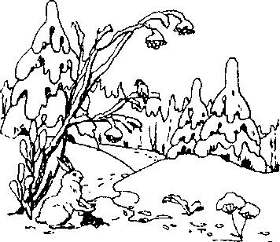
Лес и поле в зелени, синяя река, Белые, пушистые в небе облака.
Золотые, тихие рощи и сады, Нивы урожайные, спелые плоды.
Лес и поле белые, белые луга, У осин заснеженных ветки, как рога.
Е. Трутнева

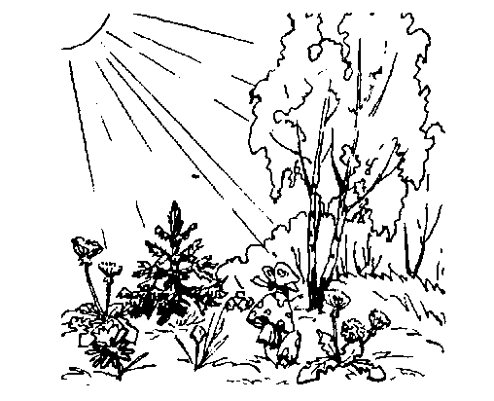
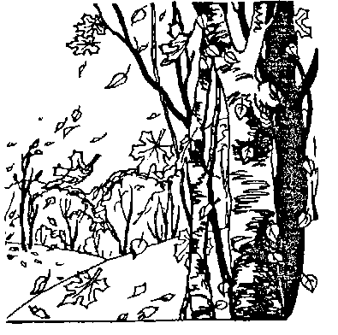

Поставь в прилагательных правильные окончания. Определи падежи существительных и прилагательных

Прежде всего зима стала добираться до (ЛЕСНЫЕ) ПТИЦ.
А птицы собрались и улетели за (СИНЕЕ) МОРЯ, в (ТЁПЛАЯ) СТРАНЫ.
Белки в (ТЁПЛОЕ) ДУПЛАХ грызут орехи.
Заволокли морозы (РАЗНОЦВЕТНЫЙ) УЗОРАМИ стёкла.
И маленькие ребятишки не боятся (ЗЛАЯ) ЗИМЫ.
Никто не боится (СЕРДИТАЯ) СТАРУХИ-ЗИМЫ.

Составь предложения с данными словосочетаниями

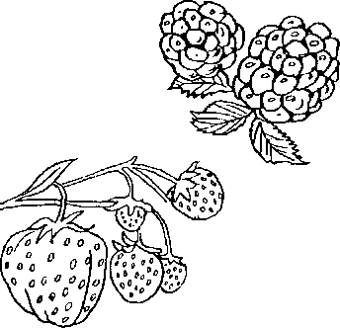
Составь предложения с данными словосочетаниями
Единственное число Множественное число
(К. Ушинский)
ВЕСЁЛЫЕ каникулы КОМНАТНЫЕ растения ВОЗДУШНЫЕ шары МАЛЕНЬКИЕ птички СПЕЛЫЕ ягоды
СНЕЖНЫЕ поля СКОЛЬЗКИЕ дороги ЛЕСНЫЕ звери ТЁПЛЫЕ дни ПРОЛИВНЫЕ дожди
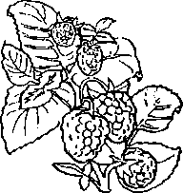

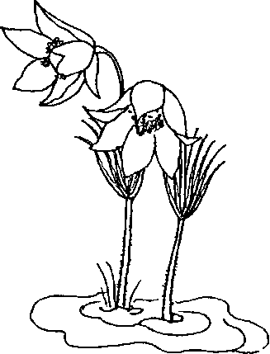
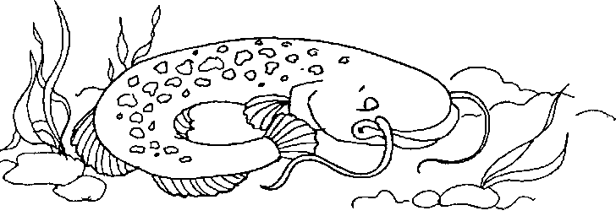
ЛЕСНАЯ глушь НЕБОЛЬШАЯ деревушка ХВОЙНЫЙ лес БЕРЁЗОВАЯ роща ГРОЗОВАЯ туча ЛЁГКОЕ облако ЧИСТАЯ вода БЫСТРЫЙ ручей УСАТЫЙ сом
ЛЕСНЫЕ тропы ЦВЕТУЩИЕ сады БЕРЁЗОВЫЕ рощи ГУСТЫЕ леса ДОМАШНИЕ животные ЕЗДОВЫЕ собаки ВЫСОКИЕ горы НОВОГОДНИЕ маски ВЕСЕННИЕ цветы

По рисункам составь предложения, употребляя прилагательные
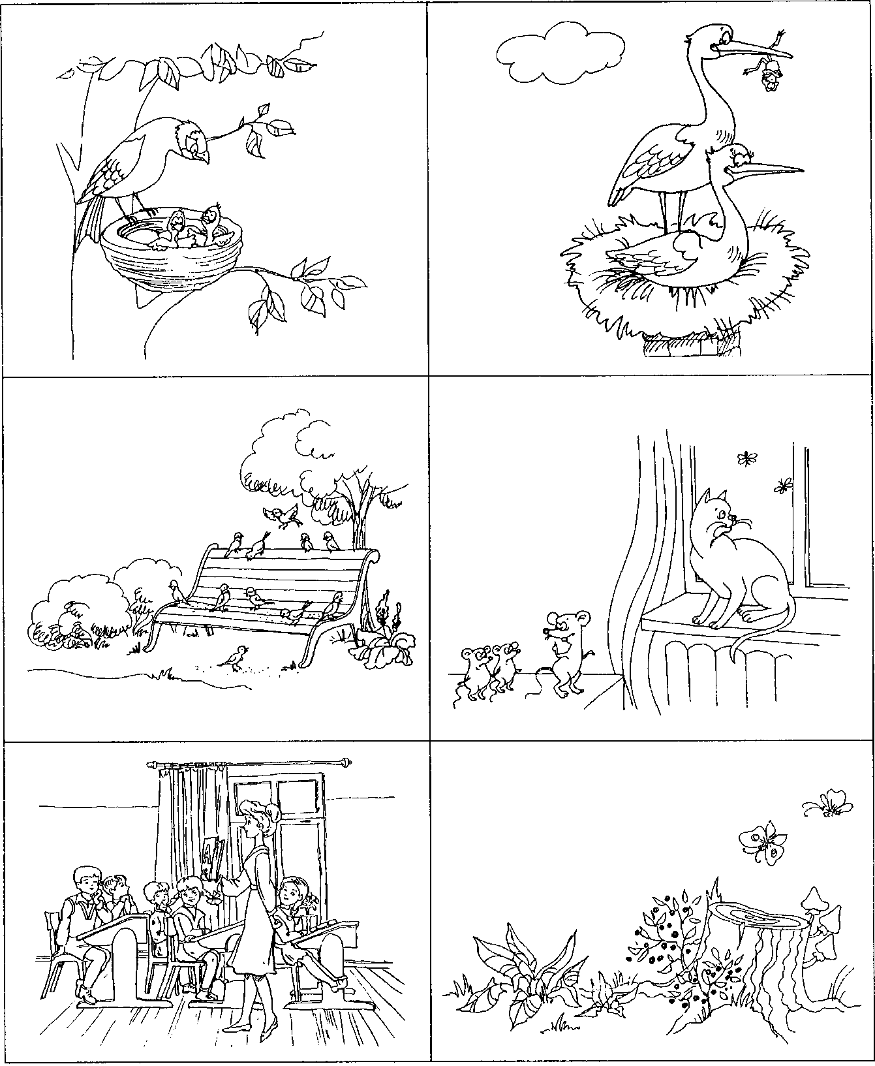

Просклоняй словосочетания

ЗЕЛЁНОЕ поле ВЕСЕННИЙ лес ГРИБНОЙ дождь РАННЕЕ утро
КРАСНАЯ лента ЛЕТНЯЯ гроза УМНЫЕ дети ЗИМНИЕ каникулы

Повтори падежные окончания имён прилагательных
в единственном числе

Падежи | Мужской род | Средний род | Женский род
И. | -ый, -ий, -ой, | -ое,-ее | -ая, -яя
Р. | -ого, -его | -ого, -его | -ой, -ей
д. | -ому, -ему | -ому, -ему | -ой, -ей
В. | -ый, -ий, -ой | -ое, -ее | -ую, -юю
Т. | -ым, -им | -ым, -им | -ой (-ою), -ей (-ею)
П. | -ом, -ем | -ом, -ем | -ой, -ей

Прочитай словосочетания, вставляя пропущенные окончания прилагательных. Устно составь предложения

Ранн... утро. За син... морем. Бел... берёзу. Ниж... полка. Хорош... ученика. Зимн... дорогу. По хрупк... льду.
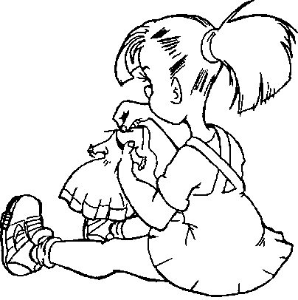


Резинов... сапоги. По снежн... дороге. В нов... доме. С красив... куклой. Тёпл... шубу. Мехов... шапки. Огромн... костёр.

Повтори падежные окончания имён прилагательных во множественном числе

Падежи | Вопросы | Падежные окончания
И. | Какие? | -ие, -ые
Р. | Каких? | -их, -ых
д. | Каким? | -им, -ым
В. | Какие? | -ие, -ые
Т. | Какими? | -ими, -ыми
П. | О каких? | -их, -ых

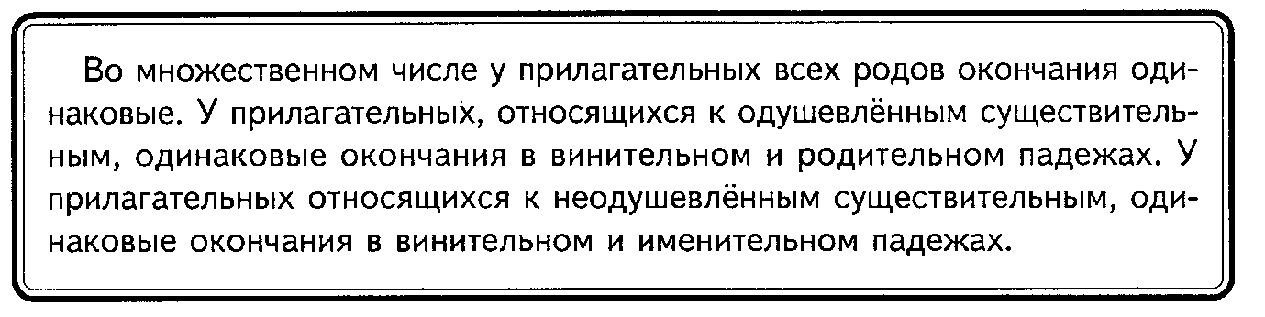

Просклоняй словосочетания

УМНЫЕ дети ТЁПЛЫЕ вечера ОСЕННИЕ листья
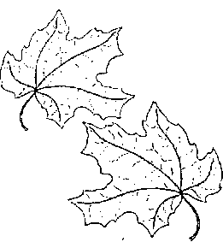
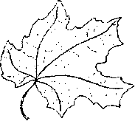
КРАСНЫЕ щеки ВЫСОКИЕ горы СМЕЛЫЕ люди

Просклоняй словосочетания. Проверь свои ответы по таблице

ГОЛУБОЙ дом СИНЕЕ небо
КРАСНАЯ кофта ГОЛУБЫЕ шары

Таблица склонения прилагательных

Падежи | Единственное число |  |  | Множественное число
Падежи | мужской род | средний род | женский род | Множественное число
И. | Голубой красный дом синий | Голубое красное небо синее | Голубая красная кофта синяя | Голубые красные шары синие
Р. | Голубого красного дома синего | голубого  красного неба  синего  (как и в муж. роде) | Голубой красной кофты синей | Голубых красных шаров синих
д. | Голубому красному дому синему | голубому  красному небу  синему  (как и в муж. роде) | голубой красной кофте синей | Голубым красным шарам синим
В. | голубой  красный дом  синий  (как в имен, под.) | Голубое красное небо синее  (как в имей, пад.) | Голубую красную кофту синюю | Голубые красные шары синие  (как в имен, пад.)
т. | Голубым красным домом синим | Голубым красным небом синим  (как и в муж. роде) | голубой  красной кофтой синей | Голубыми красными шарами синими
п. | о голубом  о красном доме  о синем | о голубом  о красном небе  о синем  (как и в муж. роде) | о голубой  о красной кофте  о синей  (как в родит, пад.) | о голубых  о красных шарах  о синих

Я, ТЫ, ОН, ОНА, ОНО — единственное число. МЫ, ВЫ, ОНИ — множественное число.
МЕСТОИМЕНИЯ

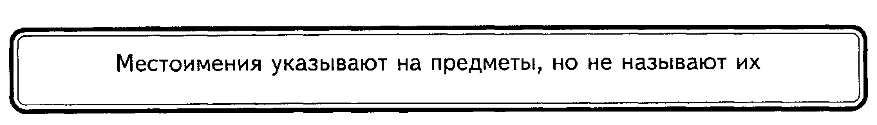

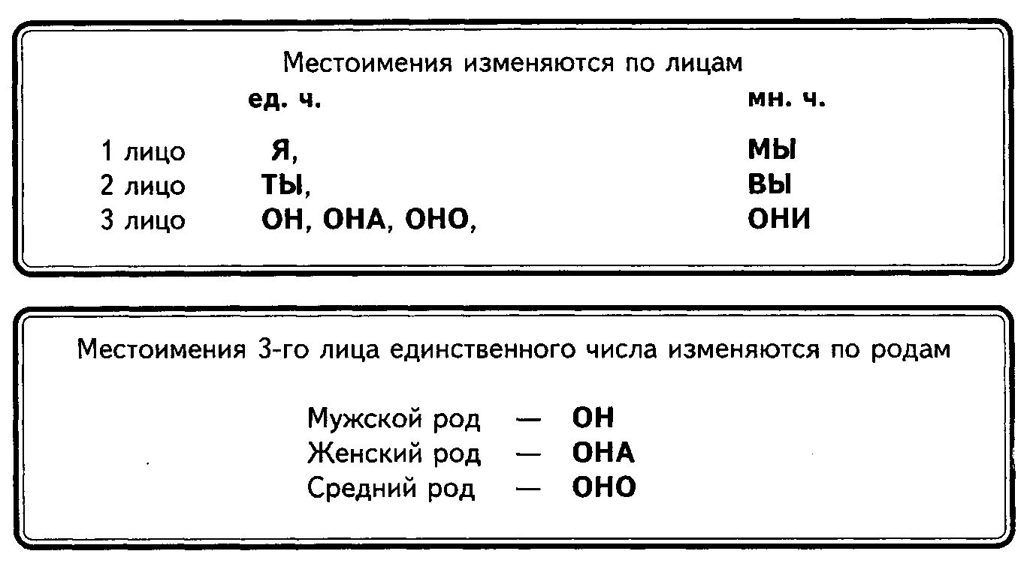

Прочитай предложения, выделяя местоимения интонационно
Я пойду в театр. ВЫ пишете письмо.
ТЫ читаешь книгу. ОНА поёт песню.
МЫ играем в футбол. ОНИ гуляют в лесу.

Прочитай предложения. Назови число и лицо местоимений

Змея свернулась в клубок. ОНА хочет спать. Дети идут на каток. ОНИ будут кататься на коньках. Зоя опоздала на урок. ОНА шла очень медленно. Мальчик заболел. ОН не пошёл в детский сад. Зверюшки бегали по клетке. ОНИ были очень подвижны. Яйцо положили на край стола. ОНО упало и разбилось. МЫ пели в хоре каждую неделю. ВЫ собирали грибы на опушке леса?



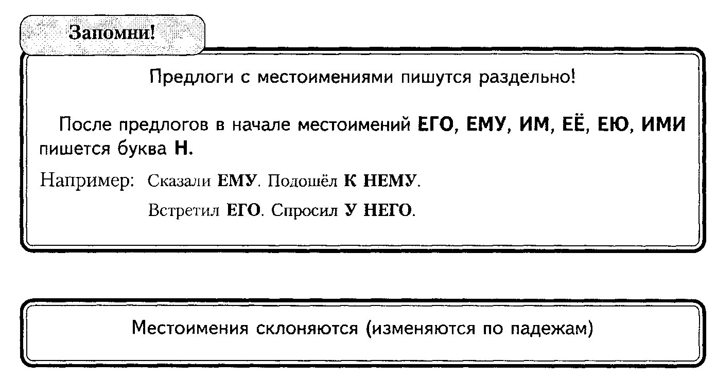

И. | я | ты | он, оно | она | мы | вы | они
р. | меня | тебя | его | её | нас | вас | их
д. | мне | тебе | ему | ей | нам | вам | им
в. | меня | тебя | его | её | нас | вас | их
т. | мной | тобой | им | ею | нами | вами | ими
п. | обо мне | о тебе | о нём | о ней | о нас | о вас | о них

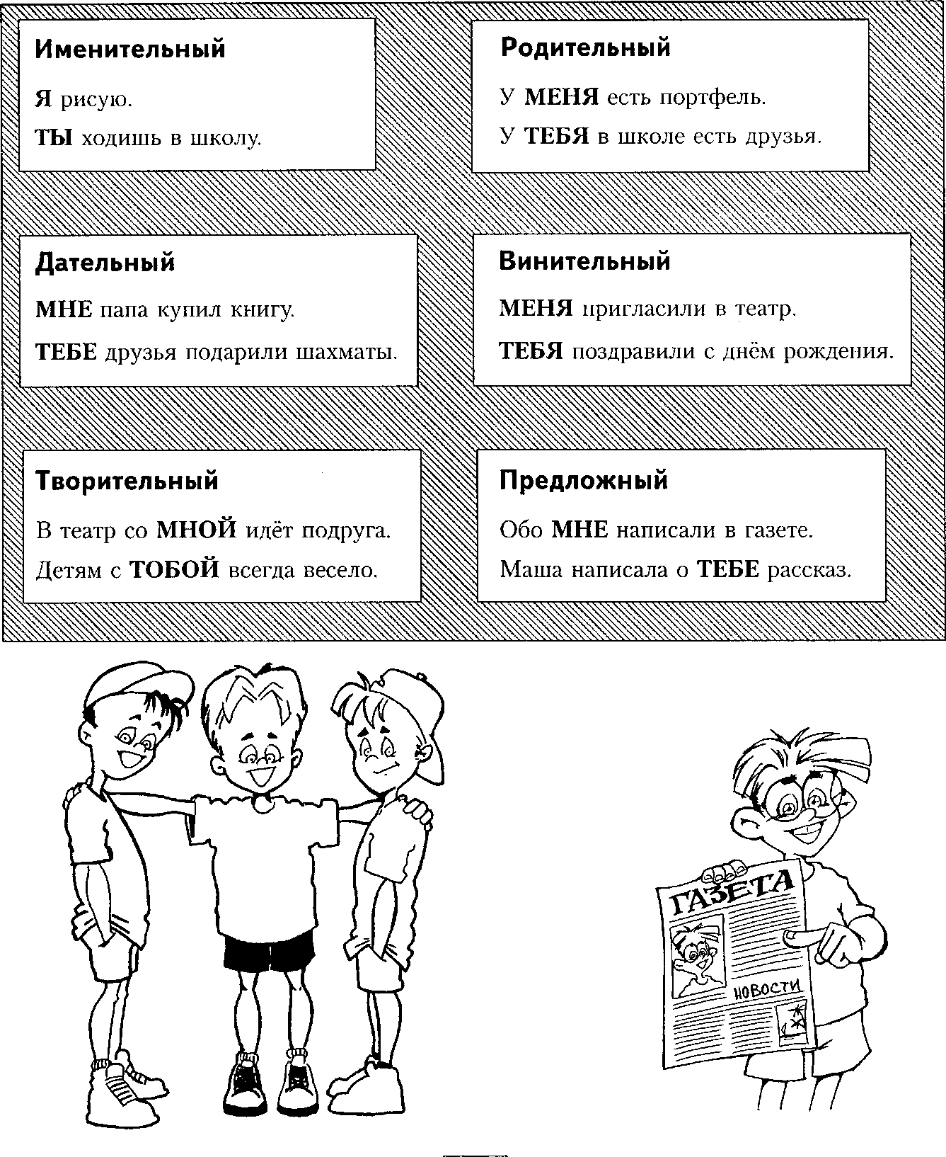
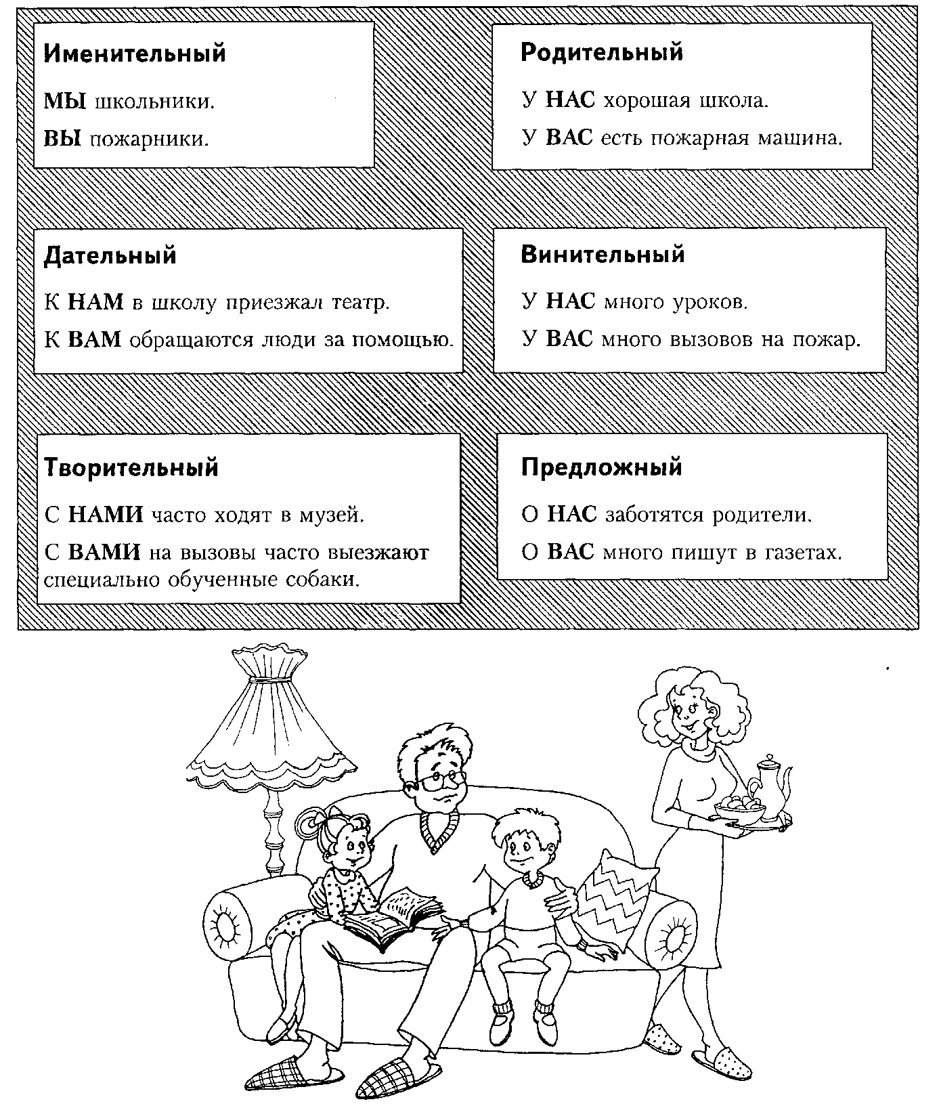

СКЛОНЕНИЕ МЕСТОИМЕНИЙ ОН, ОНА

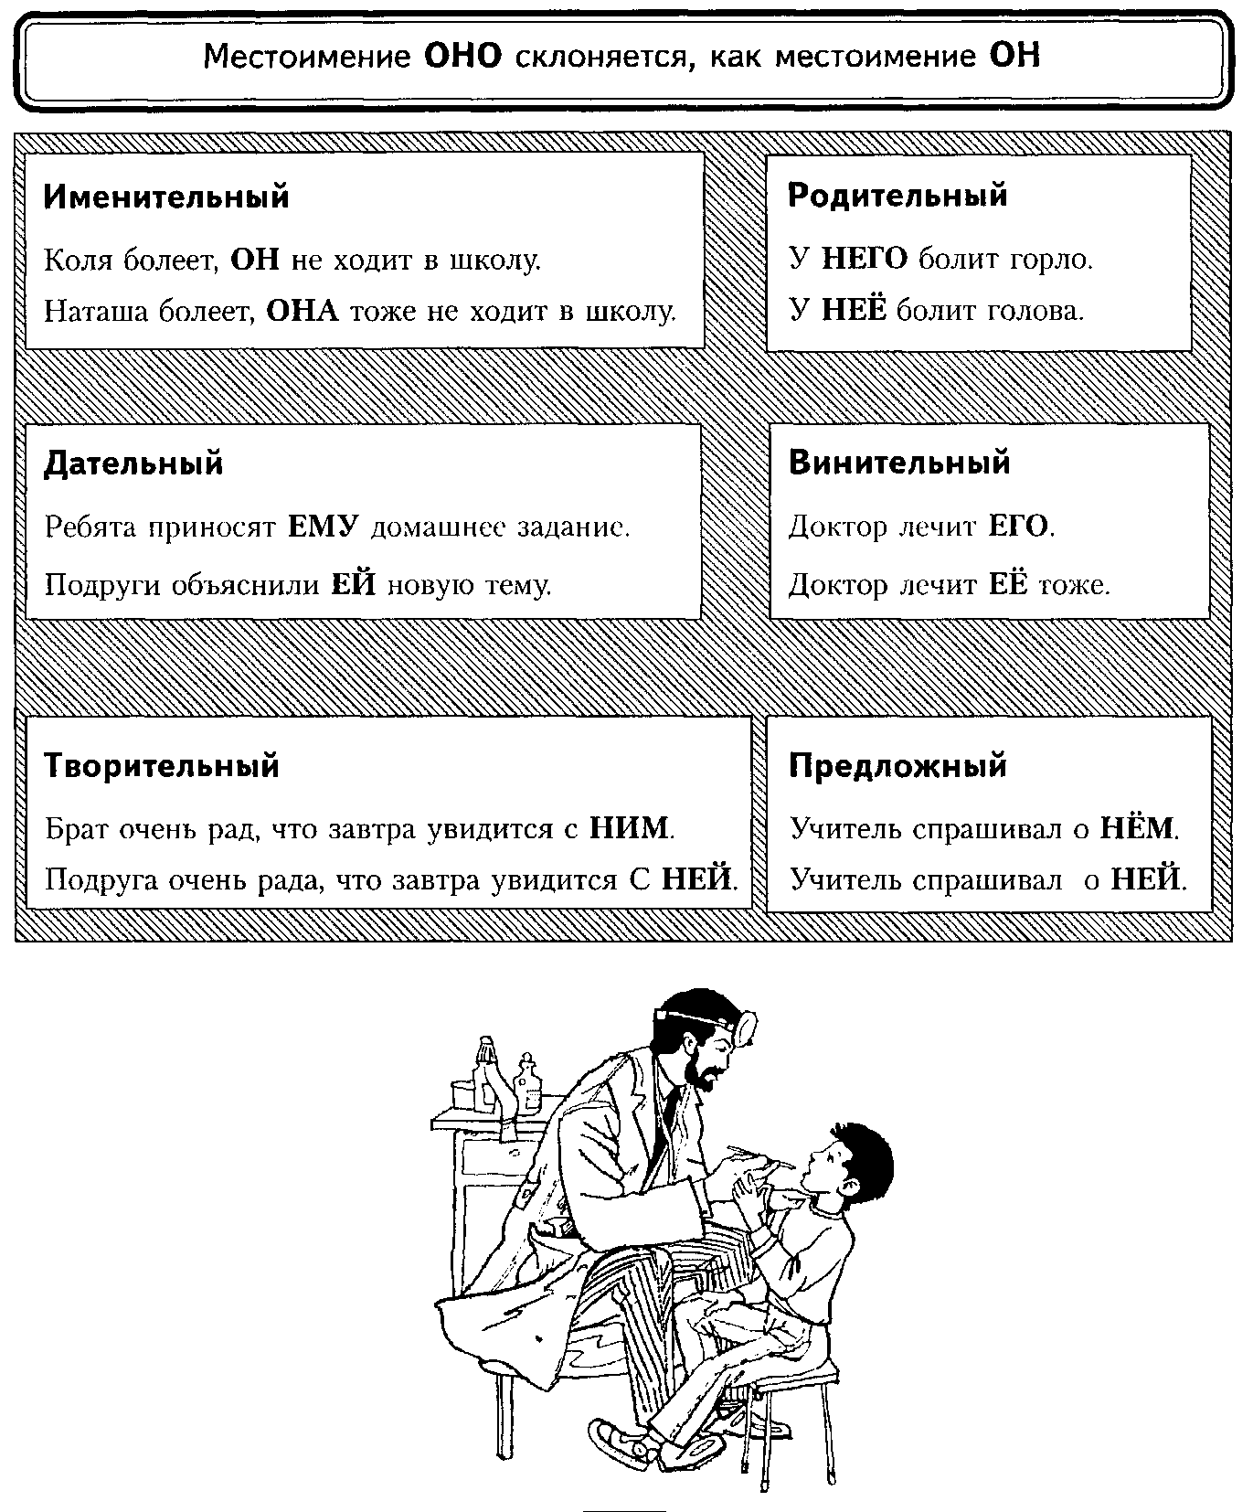

СКЛОНЕНИЕ МЕСТОИМЕНИЯ ОНИ

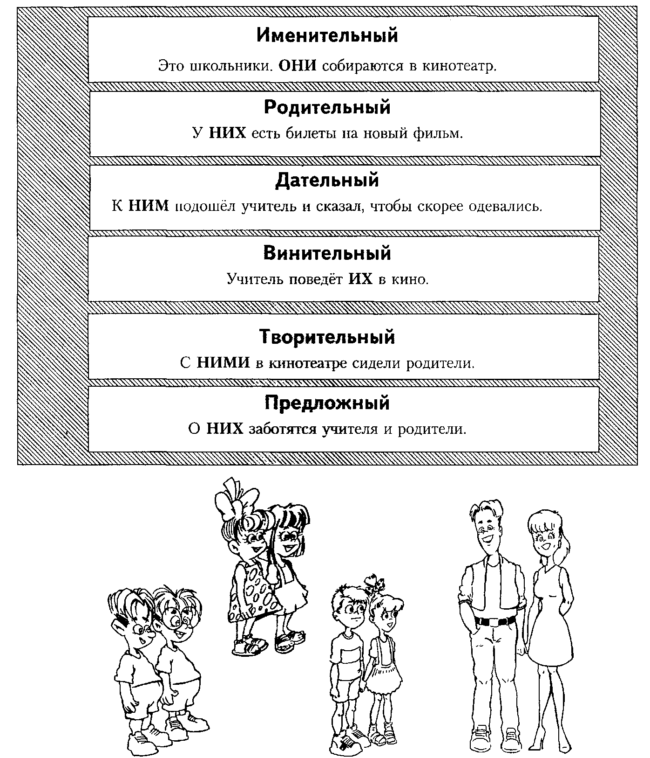

САМОСТОЯТЕЛЬНАЯ РАБОТА

Ответь на вопросы, используя данный образец и местоимения У МЕНЯ, У НЕГО, У НЕЁ, У НАС, У НИХ

Образец: У ТЕБЯ есть карандаш? У МЕНЯ есть карандаш. У ВАС есть карандаши У ТЕБЯ есть чистая тетрадь? У НЕГО есть велосипед? У НИХ есть краски? У НЕЁ есть шашки?
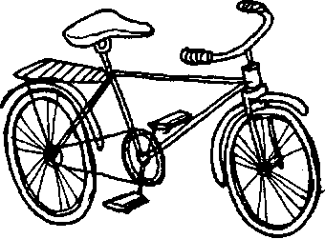
У ТЕБЯ есть фотоаппарат?
У ВАС есть часы?

Ответь на вопросы, используя образец и данные слова Образец: Где Коля? ОН вышел из класса.
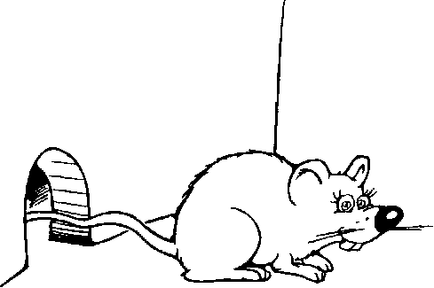
ИЗ КАБИНЕТА ИЗ МАГАЗИНА ИЗ БОЛЬНИЦЫ ИЗ КЛАССА ИЗ ЦЕХА ИЗ КУРЯТНИКА ИЗ КОНУРЫ ИЗ НОРКИ
Где ДИРЕКТОР? ПРОДАВЕЦ? Где ВРАЧ? Где ЛЕНА? Где РАБОТНИЦА? Где КУРЫ? Где СОБАКА? Где МЫШКА?

Ответь на вопросы, используя образец
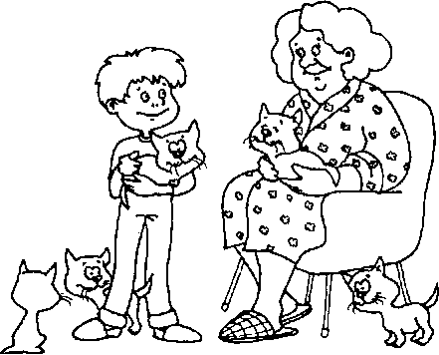
Образец: Сколько лет бабушке? ЕЙ шестьдесят лет. Сколько лет маме? Сколько лет папе? Сколько лет сестре? Сколько лет брату? Сколько лет дедушке? Сколько лет подруге? Сколько лет другу?
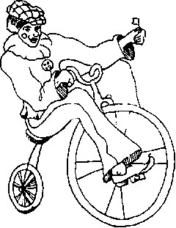

Ответь на вопросы, используя данные местоимения

СВОИ



МОИ
твои
ЕГО
ЕЁ
ИХ
НАШИ
ВАШИ

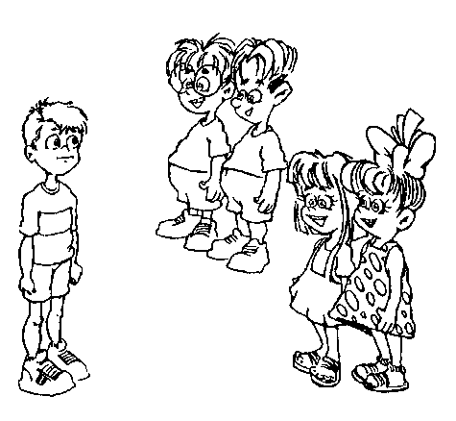
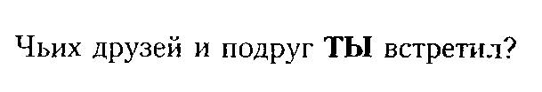

СВОИХ
моих
ТВОИХ ЕГО
ЕЁ
ИХ
НАШИХ ВАШИХ

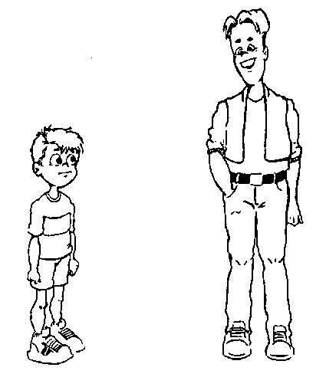

СО СВОИМ
с моим с твоим
С ЕГО С ЕЁ С ИХ
С НАШИМ С ВАШИМ


со мной
С ТОБОЙ
С НАМИ
С НИМ
С НЕЙ
С ВАМИ
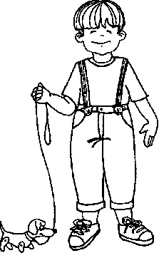
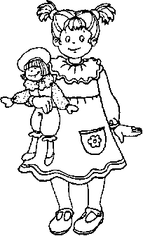

С кем встретился мальчик?

Прочитай предложения, заменяя выделенные существительные
местоимениями
Образец: Коле было весело на школьном вечере. Ему было весело на школьном вечере.


было весело на школьном вечере.
РЕБЯТАМ
УЧЕНИКАМ
ДЕВОЧКЕ
МАЛЬЧИКУ
УЧИТЕЛЬНИЦЕ

Прочитай предложения, заменяя выделенные существительные
местоимениями
Образец: Друзья играли в футбол. Они играли в футбол.
МАША собирает марки,
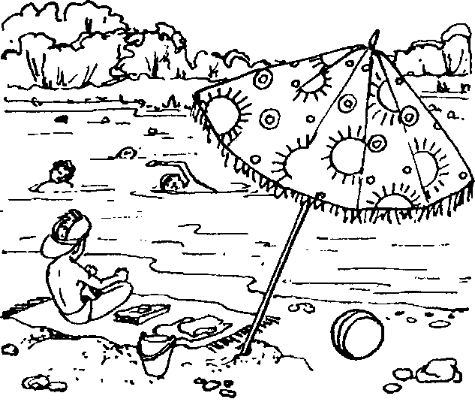
БОЛЬНОЙ лежит в больнице.
СТАРИК смотрит телевизор.
РЕБЯТА загорают на пляже.
ДЕВОЧКА решает задачу.
ДЕТИ надели шубы.
ПОЧТАЛЬОН принёс письмо.

Спиши, вставляя вместо точек подходящие по смыслу

местоимения
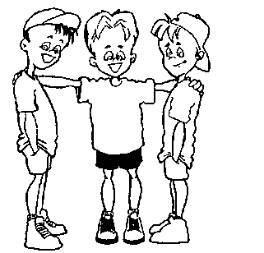
Мои друзья Коля и Дима. Ты знаешь ...? Саша вчера был в музее. Ты видел ... в музее? Мы сегодня были в театре. Ты видел ... в театре? У меня есть сестра Таня. Ты знаешь ...?

Прочитай предложения, заменяя выделенные существительные
местоимениями

Дети пришли на озеро. Озеро замёрзло, и лёд блестел, как стекло. А летом они в озере купались. На берегу озера растут деревья. Теперь на деревьях нет ни одного листочка. Летом под деревьями мы прятались от дождя.

Спиши, вставляя вместо точек подходящие по смыслу
местоимения

Много лет жили в густом лесу олени. Зимой забирались ... в молодой осинник и обгладывали кору. Рядом с ... жили волки. Однажды стая волков попыталась на ... напасть. Но ноги у оленей быстрые, они и выручили .... Спасли от острых зубов волков.

Закончи предложения, используя данные существительные


СТУЛ.
ПОРТФЕЛЬ.
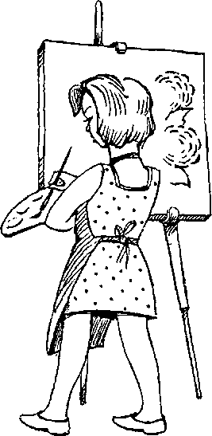
ЛЫЖИ.
БОТИНКИ.

ЛЕС.
ПОЛЕ.
СОЛНЦЕ. ЦВЕТЫ.

Я ПОСТАВИЛ ОКОЛО СЕБЯ ...

Я РИСУЮ ДЛЯ НЕГО ...

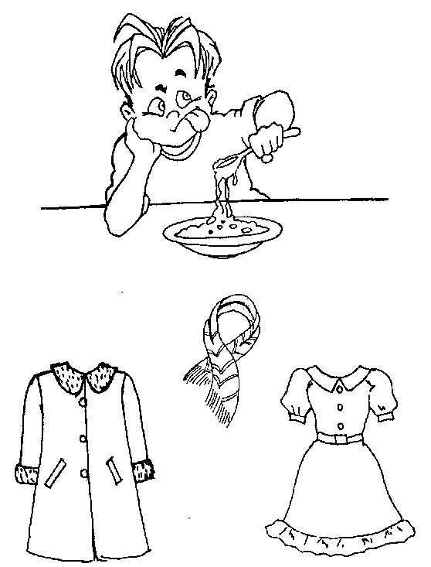
САЛАТ. СУП. ПЮРЕ. БЛИНЫ


ПЛАТЬЕ. ПАЛЬТО. КОФТУ. ШАРФ.

Я ПРИНЕСЛА ДЛЯ НЕГО ...

Я КУПИЛА ДЛЯ НЕЕ

РУЧКУ. КАРАНДАШ КНИГУ. РАНЕЦ.
Я ПРИНЕС ДЛЯ НЕГО ...


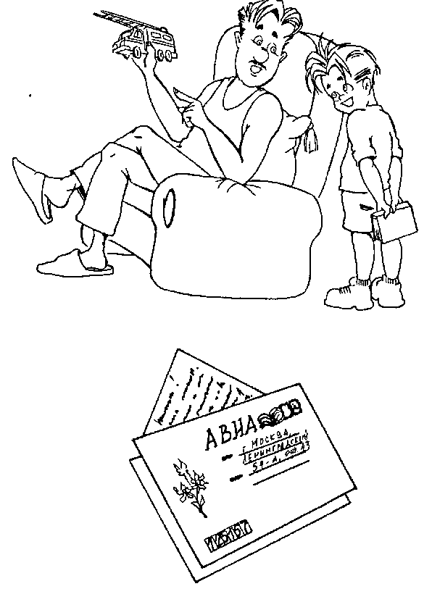

ПИСЬМО.
ДОКЛАД.
ЗАПИСКУ.


Я ПИШУ ЕМУ

НОВИКОВА Елена Викторовна

СЕКРЕТЫ ПРЕДЛОГОВ И ПАДЕЖЕЙ

Учебгю-шракжическое пособие

Нзддтеяь — А. Казаков Ответственный за вьшуск — М. Вишневская Редактор — Е. Алифанова Художник — Б. Алексеев, Н. Кулакова Обложка — Н. Панина Оригкнал-ыакет — А. Гриняев, Е. Капнулина

ООО «Издательство ГНОМ и Д» 103045, г. Москва, ул. Садовая-Спаская, д. 4, стр. 1 Тел./факс: (095) 207-27-37,207-13-96, 151-74-91

Лицензия ИД № 00619 от 22.12.1999 г. Слано в набор 4.01.2000 г. Подписано в печать 10.01.2001 г. Печать офсетная. Объем 8 п. л. Формат 84x108/16. Тираж 40 000 (1-й завод - 7000) экз. Заказ № 158

Отпечатано с готовых диапозитивов в ГУП ИПК «Ульяновский Дом печати» 432601, г. Ульяновск, ул. Гончарова. 14

